Wise Up Skate – Création Client avec Adresse de Livraison
Pays existants dans Sage
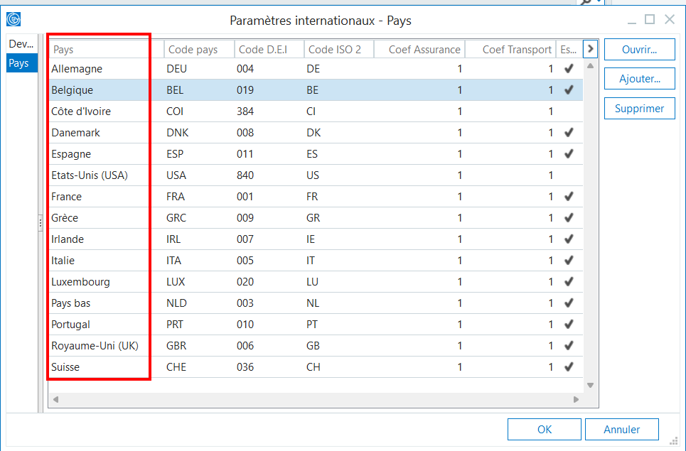

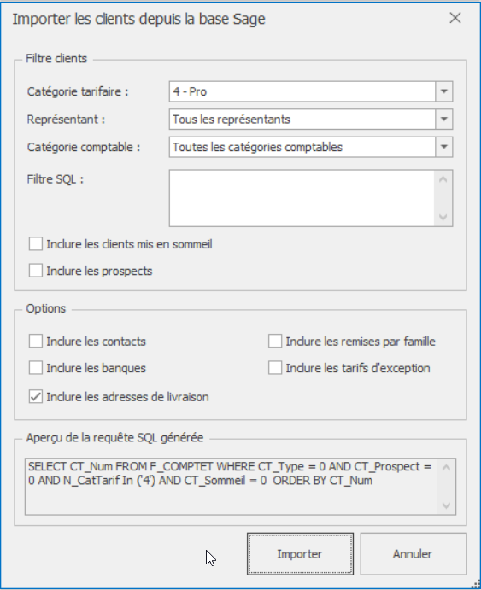
Ajout de 2 nouvelles adresses pour le CT_NUM CUST00005:
- Pays : Allemagne (nommé exactement comme dans Sage)
- Pays : ALLEMAGNE
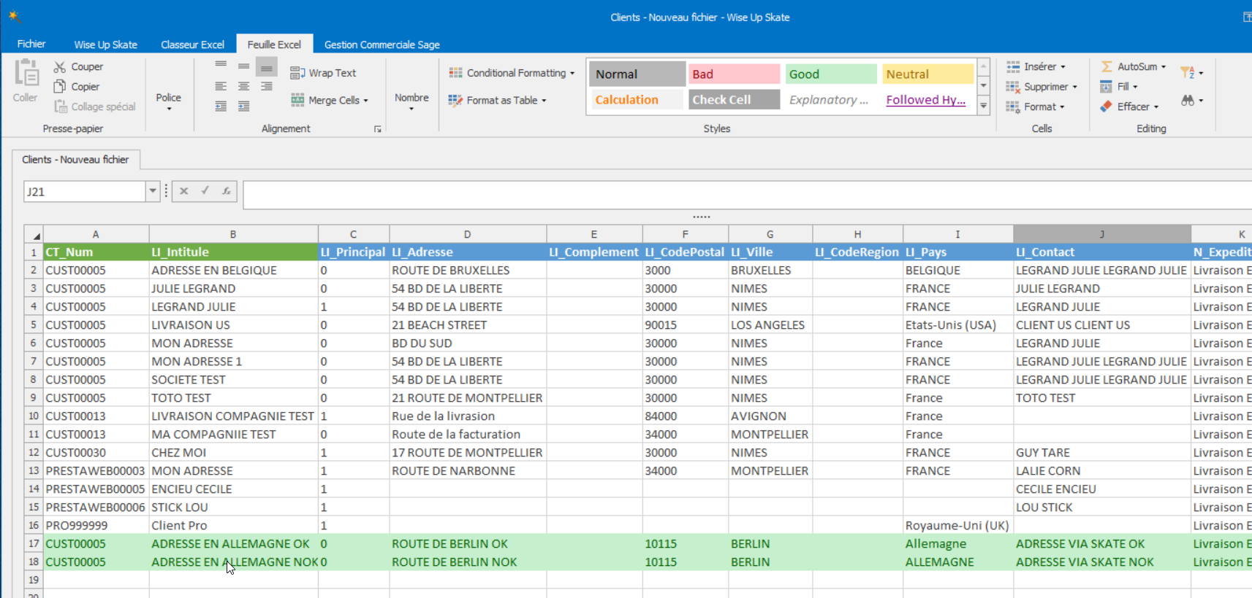
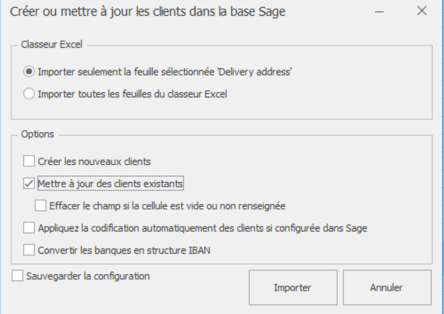

Vérification dans Sage

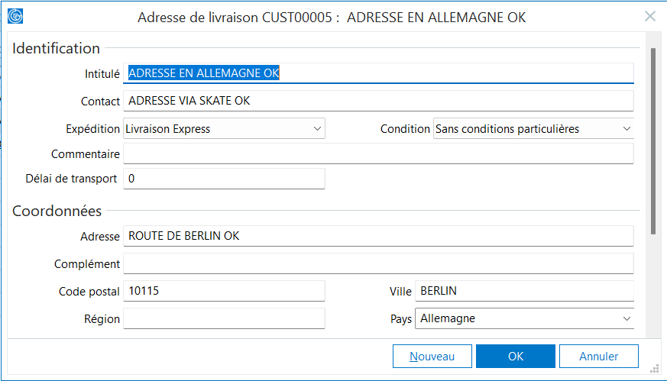
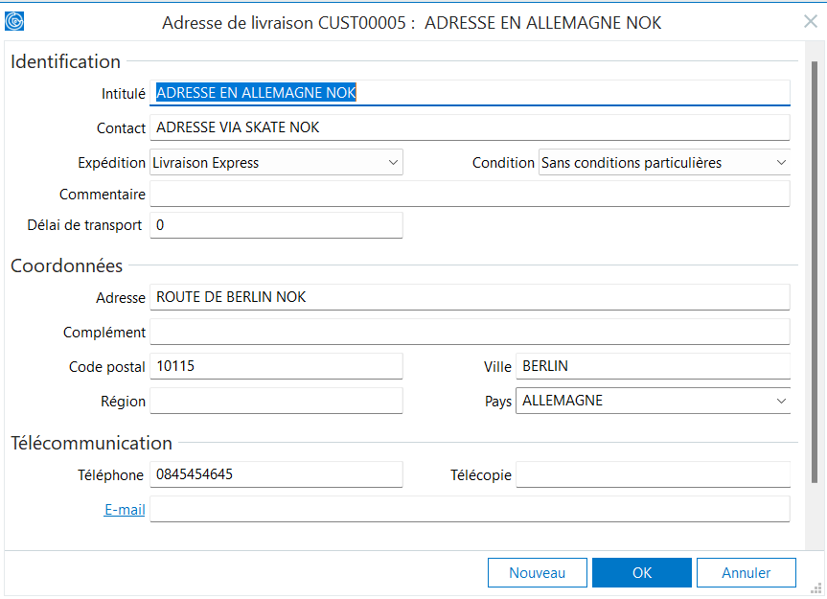
En base de données
SELECT * FROM F_LIVRAISON WHERE CT_Num = 'CUST00005'

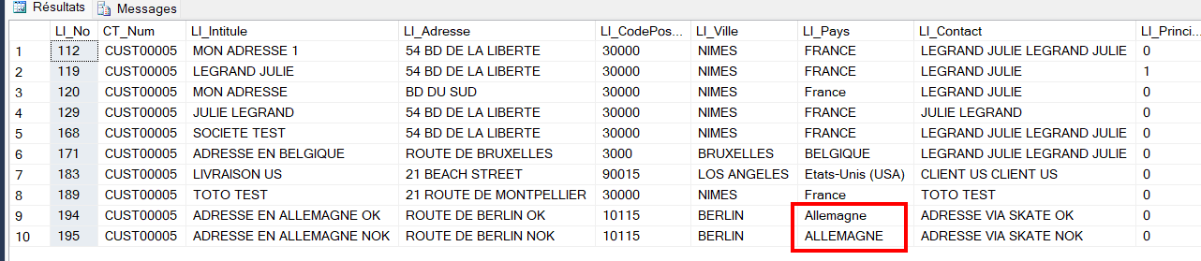

Le formatage du Pays est différent

